附件2

大连海洋大学
学生培养过程与质量保障建设规划

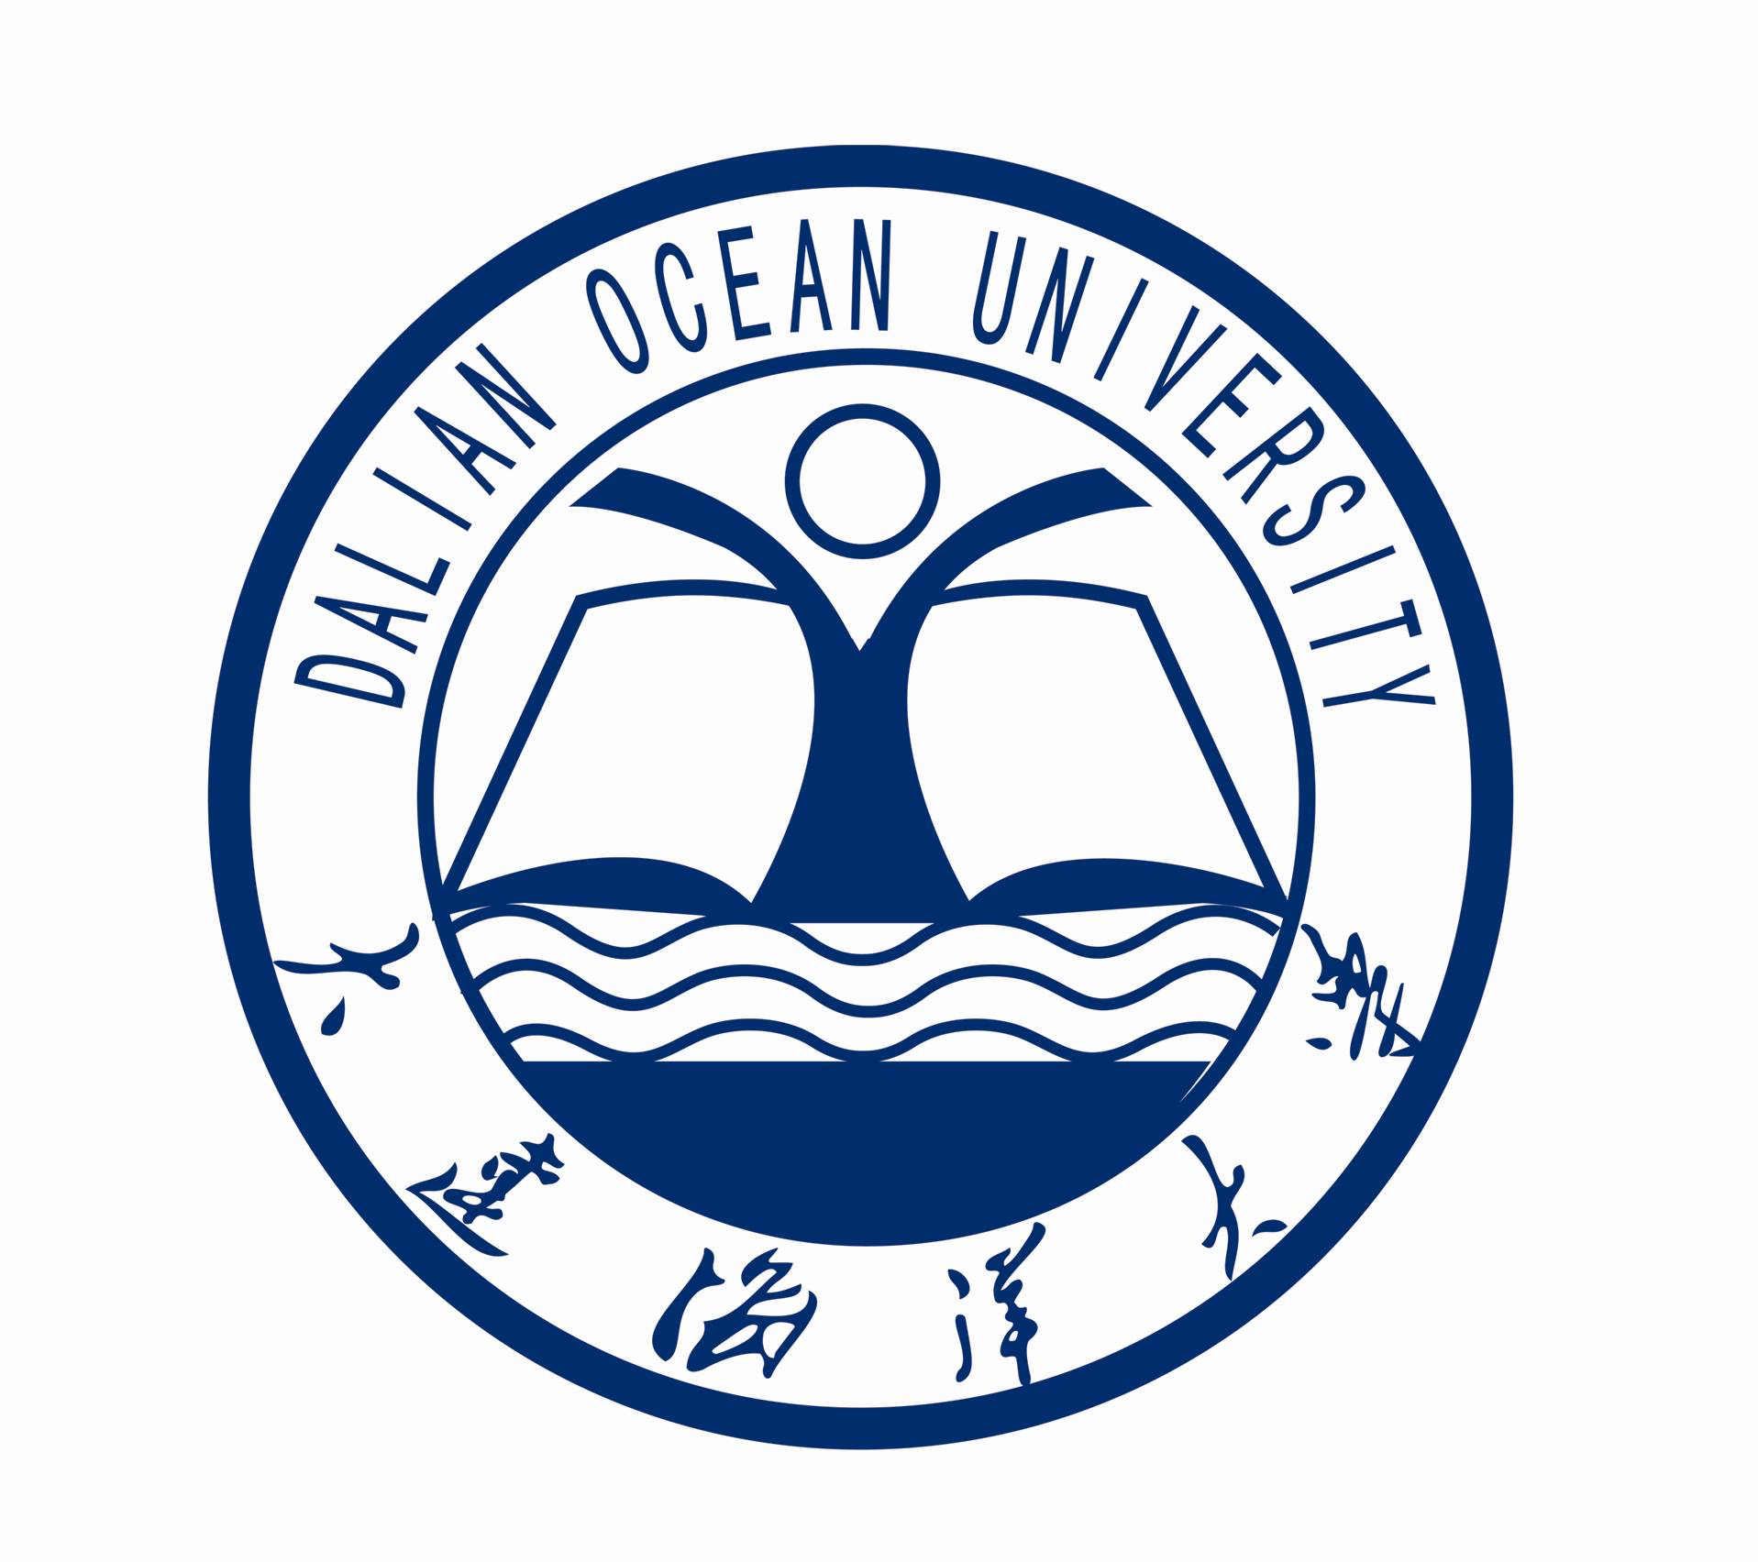

学生培养过程与质量保障建设工作组
二〇一五年六月
学生培养过程与质量保障建设规划
为深入贯彻落实学校党代会精神，继续推进“创新推动、打造品牌”人才培养战略，围绕学校高等教育综合改革方案，创新发展思路，转变发展方式，提升发展内涵，大力实施人才培养转型升级工程，全面提升本科人才培养质量，特制定本实施方案。

一、指导思想
以科学发展观为统领，以《国家中长期教育改革和发展规划纲要（2010—2020年）》《教育部关于全面提高高等教育质量的若干意见》（教高〔2012〕4号）和《大连海洋大学综合改革方案》为指导，深入贯彻落实学校党代会精神，以人才培养水平和质量提升为根本任务，以人才培养观念、机制、模式转变为先导，以专业布局优化、专业内涵建设为重要抓手，以教育教学改革、优质教育资源开发与应用、实践育人体系建设为育人重心，以教学质量监控与评估机制完善为根本保障，大力推进人才培养转型升级工程，着力培养学术人才、技术人才和管理人才。
…

二、总体目标
以培养学术人才、技术人才和管理人才为核心使命，把加强人才培养工作的顶层设计作为首要着力点，全面深化人才培养体系改革，着力构建支撑人才培养的“四大体系”，即：课程体系、资源保障体系、实践育人体系和质量监控体系；着力推进本科人才培养的“六大行动计划”，即专业建设提升计划、课程建设改革计划、优质师资培育计划、培养模式创新计划、教学资源建设计划、教学管理优化计划；实现“三个转变”，即转变人才培养观念、转变人才培养机制、转变人才培养模式，全力推进人才培养的转型升级。
…

三、主要任务

（一）以明确学校人才培养目标为基，以优化专业布局为先，以内涵建设为要，着力加强人才培养工作的顶层设计。
探索“规划制定——可行论证——投入建设”的专业建设发展新模式，引导院系结合国家、地方发展战略及人才培养需求，学校定位和发展规划，科学制定“十三五”专业建设发展规划。准确分析各专业的办学条件、办学水平和人才培养质量，专业发展面临的战略机遇，制约专业发展的关键要素，明确各专业的发展定位与目标、建设任务、建设思路、具体措施及预期标志性建设成果等。
…

四、重点推进项目
为充分发挥项目建设的引领、示范和辐射作用，学校设立“人才培养转型升级工程（本科）”重点推进项目，鼓励和引导院系和广大教师作为人才培养主体积极参与到人才培养建设工程中来。

（一）专业建设提升计划

项目1：校级重点专业
建设目的：做好专业建设的顶层设计，促进专业内涵发展。依据专业建设规划，开展重点专业遴选、专业建设投入、专业评估验收等工作，探索以规划为牵引的专业建设管理模式，使规划成为开展专业建设的指挥棒。
建设内容：采用先期试点的方式，对于规划论证通过的专业集中优质资源重点扶植，推进培养模式、教学团队、课程教材、教学方式、教学管理等专业发展重要环节的综合改革。
具体举措：
1.以新版《普通高等学校本科专业目录》为基准，按照学校的办学定位和发展目标，重新审视学校的专业设置及规划，做出必要的修改和调整，优化专业结构。
2. 加大对专业建设的过程管理力度，强化专业质量自我评估意识，将对专业建设规划的落实情况纳入院（系）教学工作状态评价体系。
3.以项目建设的形式启动校内重点专业建设工作，投入专项建设经费。校内重点建设专业将在申报省部级、国家级有关专业建设项目中优先考虑。

